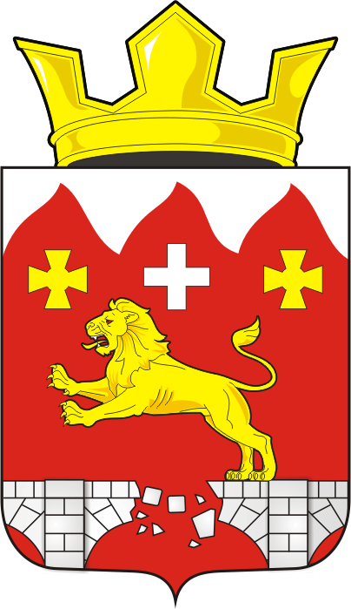
СОВЕТ ДЕПУТАТОВ муниципального образования БУРУНЧИНСКИЙ сельсоветСаракташского района оренбургской области
Четвертый созыв

РЕШЕНИЕ

внеочередного пятого заседания Совета депутатов

муниципального образования Бурунчинский сельсовет

четвертого созыва

21 декабря 2020 год с.Бурунча № 17

О передаче части полномочий администрации Бурунчинского сельсовета Саракташского района Оренбургской области по осуществлению внешнего муниципального финансового контроля на 2021 год

Руководствуясь Федеральным законом от 06.10.2003 № 131-ФЗ «Об общих принципах организации местного самоуправления в Российской Федерации», Бюджетным кодексом Российской Федерации, Уставом муниципального образования Бурунчинский сельсовет, заслушав и обсудив финансово-экономическое обоснование временно исполняющей полномочия главы муниципального образования Бурунчинский сельсовет по вопросу передачи части полномочий администрации муниципального образования Бурунчинский сельсовет администрации муниципального образования Саракташский район на 2021 год
Совет депутатов Бурунчинского сельсовета
Р Е Ш И Л :
1. Администрации муниципального образования Бурунчинский сельсовет Саракташского района Оренбургской области передать Контрольно-счётному органу «Счётная палата» Саракташского района часть полномочий по осуществлению внешнего муниципального финансового контроля на 2021 год.
2. Администрации муниципального образования Бурунчинский сельсовет заключить Соглашение с Контрольно-счётным органом «Счётная палата» Саракташского района о передаче части своих полномочий на 2021 год в сфере осуществления внешнего муниципального финансового контроля согласно пункту 1 данного решения.
3. Настоящее решение вступает в силу после его обнародования и подлежит размещению на официальном сайте администрации муниципального образования Бурунчинский сельсовет Саракташского района Оренбургской области.
4. Контроль за исполнением данного решения возложить на постоянную планово-бюджетную комиссию Совета депутатов сельсовета (Горбачёв И.А.)

Председатель Совета Временно исполняющая
депутатов сельсовета полномочия главы
____________ С.Н. Жуков муниципального образования
Бурунчинский сельсовет
____________О.А. Дзюба

Разослано: администрации района, постоянной комиссии, прокурору района

